**Water**

1. **מדוע גדל הביקוש למים** עמוד 2
2. **מה הקשר בין מקורות המים לבין תפרוסת אוכלוסין ?** עמוד 3-2
3. **מוביל המים הארצי** עמוד 4
4. **שימושי מים** עמוד 4
5. **מי קולחין ובוצה** עמוד 5
6. **מים מליחים** עמוד 5
7. **חקלאות ימית** עמוד 5
8. **דייג ואמנת ברצלונה** עמוד 6
9. **התפלה** עמוד 7
10. **אקוויפר ובעיית הפן-הביני** עמוד 8
11. **בעיות במים בישראל** עמוד 9
12. **מערכת תלת אגנית בישראל: כנרת, אקוויפר ההר ואקוויפר החוף** עמוד 10
13. **זרימת נהרות: קו פרשת המים, אגן ניקוז** עמוד 11
14. **שפך נהרות: אסטואר ודלתא** עמוד 12

**הביקוש למים גדל** מ-2 סיבות:

ראשית, כמות האוכלוסייה גודלת. כיום יש בעולם כבר 8 מיליארד בני-אדם.

שנית, רמת החיים עולה ולכן כל אדם משתמש ביותר מים.

רוב האוכלוסייה גרה ליד מים, כמו נהרות, אגמים וימים.

המים מספקים יתרונות כמו מים לשתייה, השקיית שדות, דייג, תעבורה ימית ותיירות. למשל, חופי-ים הם אזור צפוף אוכלוסין כי האקלים ממוזג (הים ממתן את האקלים).

בנוסף, באזור החוף, השטח הוא לרוב מישורי. במישור יותר קל וזול לבנות תשתיות (לעומת לבנות בהרים שזה דבר יקר ומסובך).

לעומת זאת, במדבר ובערבה, (בתצלום לווין למטה – צבע חום) תפרוסת האוכלוסין תהיה דלילה.

יהיו שם רק יישובים קטנים או יישובים בנאות-מדבר (נווה-מדבר, אגם במדבר) או על נהר שעובר במדבר (כמו נהר הנילוס ונהרות הפרת והחידקל שעוברים מטורקיה הגשומה לסוריה ובעיראק המדבריות).

בנוסף, יש נטישה של אזורים בשל מידבור (עוד אזורים הופכים למדבר בשל שנות בצורת שמתרבות בשל אפקט החממה).

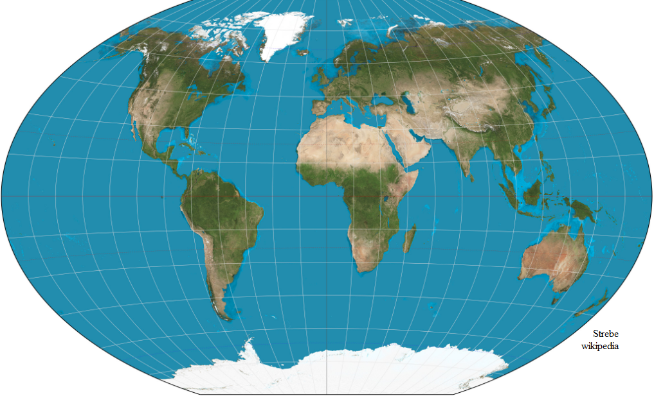

בתמונת לווין זו, שצולמה בלילה, רואים שחלק רב מהאוכלוסייה גרה באזורי החוף (האזורים הצהובים הם אזורים מיושבים שבהם יש רשת חשמל. החשמל מאיר את השמיים).

אך תמונה זו יכולה להטעות כי יש עוד גורמים שמשפיעים: ראשית, לא רואים אזורים שבהם יש יישובים ללא חשמל בשל רמת פיתוח נמוכה. למשל, בתמונה נראה שאין אנשים באפריקה וזה לא נכון. פשוט באפריקה יש הרבה בתים ללא חשמל או שיש חשמל בעוצמה נמוכה. לכן התמונה "משקרת".

שנית, יש גם השפעה לאקלים. למשל, אזור בעל **אקלים מדברי** או **ערבתי** (חם מאד ולא גשום) או אזור עם **אקלים קוטבי** קפוא (כמו סיביר) לא נראה יישובים כי לאנשים קשה להסתגל למזג-אוויר קיצוני

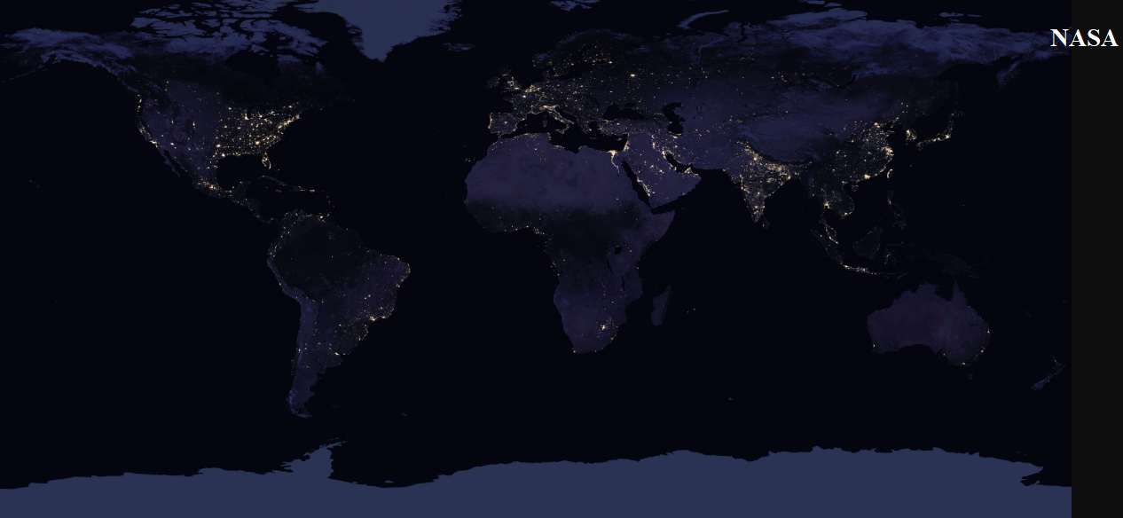

ניתן להעביר מים בתעלה כדי לפתח אזורים דלילים בפריפריה ולעודד פיזור אוכלוסין.



למשל, נבנה מוביל המים הארצי מהכנרת עד מעיין הירקון ולצפון הנגב. כנ"ל נבנו מאגרים לאגירת מי שיטפונות באזורי מדבר.

בדומה לכך, מצרים בנתה תעלות שבהם עוברים מים מנהר הנילוס אל אזורי המדבר

**שימושי מים**:

* שתיית מים שפירים\מתוקים. אלה מי נהרות, אגמים ואקוויפרים תת-קרקעים. ניתן גם לייצר מים שפירים באמצעות התפלה של מים ים.
* דייג
* תיירות-חוף
* השקייה של שדות חקלאים במים שפירים או במי-קולחין.
* לקרר מכונות במפעלים
* תחבורה ימית - רוב הסחר העולמי הגלובלי מתבצע באוניות
* לייצר חשמל הידרו-אלקטרי באמצעות סכר שנבנה על נהר

**מי קולחין** (קולחים): **מים מטוהרים** שפכים ביתיים ועברים בצינורות למכון לטיהור שפכים. בישראל זה נעשה במפעל בשם **שפד"ן**. שם מטהרים את המים ומעבירים אותם לשדות החקלאים בנגב הצפוני.

יתרונות:

(א) לא מזרימים שפכים מזוהמים למקורות המים.

(ב) ניצול המים להשקיית שדות ולתעשייה חוסך שימוש במים שפירים. חסרונות:

(א) מי קולחין יותר מלוחים ממים שפירים. לכן השקייה רבה במי קולחים עלולה להמליח את

האדמה ולפגוע בפוריותה.

(ב) יש חומר לווי בשם בוצה שמוזרם לים. יתכן שהבוצה פוגעת באיכות מי הים.

**מים מליחים**

מים יותר מלוחים ממים שפירים (מתוקים) אך פחות מלוחים ממים מלוחים. מים מליחים לא ראויים לשתייה אך ניתן להשתמש בהם לחקלאות ותעשייה ובנוסף, יותר זול להתפיל אותם מאשר להתפיל מי-ים.

**חקלאות ימית**:

גידול דגים ואצות בכלוב בתוך הים.

הבעיה: זיהום מי הים כי המגדלים שופכים חומרים כימים מאיצי גידול.

זו הסיבה לכך שסגרו את כלובי הים במפרץ אילת (שלא יפגעו בשוניות האלמוגים). את הכלובים העבירו לנמל אשדוד.

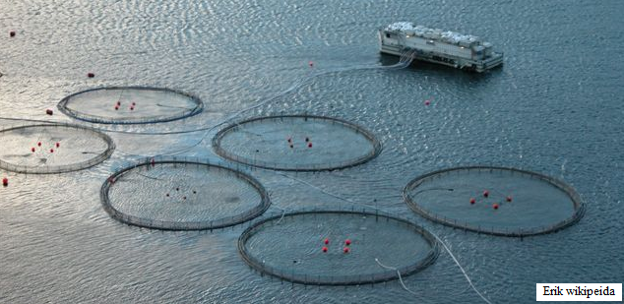

**דייג כמקור לפרנסה ולמזון**

1. תמורות (שינויים): בניגוד לדייג המסורתי בעבר, כיום הדייג נשלט ע"י חברות גדולות שדגות בעומק הים.
2. בעיה: (א) בשל גידול האוכלוסין ועלייה ברמת החיים, היקף הדיג גדל והוא חורג מיכולת ההתחדשות של הדגים. לכן כמות הדגים יורדת ויש זנים בסכנת הכחדה. (ב) דגים מתים בשל זיהום הים (משפכים שמוזרמים לים, דליפות דלק מאוניות, תקלות בקידוחי נפט תת-ימים). בנוסף, במקרים רבים אנשים אוכלים דגים שגדלו במקור מים מזוהם.
3. התמודדות עם דלדול בדגה: (א) להגביל את הדיג ע"פ מכסות בפיקוח הממשל וכך לאפשר לדגים להתרבות. אולם פיקוח כזה מסובך. קושי נוסף הוא שהממשלה ריבונית רק ליד החוף, ולא יכולה לקבוע מכסות לים הפתוח. לכן יש ניסיון להגיע להסכמה בינ"ל לגבי המכסות. הרבה מדינות מתעלמות מהאמנה. (ב) מאבק בזיהום הים. למשל, מדינות הים התיכון חתמו על אמנת ברצלונה לגבי הים התיכון. האמנה אוסרת על השלכה של חומרים מזהמים מסויימים אל הים תוך שיתוף פעולה בין המדינות

**התפלת מים**

מוציאים את המלח מהמים. כך נשארים עם מים מתוקים לשתייה ולכל שימוש אחר.

מיקום מתקני התפלה: (א) התפלה מבוצעת בעיקר במדינות צחיחות\מדבריות שסובלות מחוסר מים. (ב) המדינות אלה שוכנות על חוף הים. (ג) למדינות אלה יש תקציב וטכנולוגיה לבצע את ההתפלה.

לכן ההתפלה בולטת בישראל ובמדינות הנפט במפרץ הפרסי.

חסרונות: (א) הקמת מתקן יקרה. בנוסף, המתקן צורך הרבה חשמל, שזה עוד עלות כלכלית וזיהום אוויר. (ב) המתקן פוגע בשטחים פתוחים שנמצאים בחוף הים. (ג) הבוצה שמוחזרת לים עלולה לפגוע באיכות מים הים.

(ד) במים מותפלים אין מגנזיום, שזה חומר חיוני לבריאות האדם.

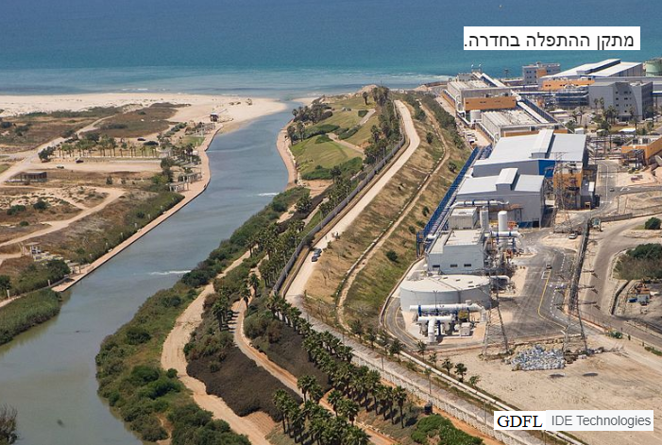

**אקוויפר, מי תהום, אקווה:**

מאגר תת-קרקעי של מים שנאגרים בסלע אטום.

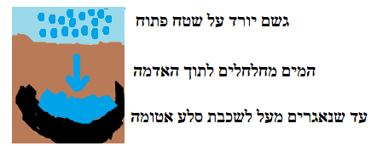

יש מאגר שיכול להתמלא בזכות חלחול של מי גשם (=נגר עילי). מאגרים שלא מתמלאים יותר יכונו "מים פוסילים".

"מאגר רב-שנתי": ניתן לשאוב ממנו גם בשנים שחונות. מאגר תפעולי": ממנו שואבים בהתאם לכמות שנכנסת אליו.

יתרון באקוויפר:

אין אידוי-מים כי המים לא חשופים לחום השמש

בעיות:

1. זיהום אקוויפר בשל זרימת שפכים.
2. שאיבת יתר שגורמת להידלדלות\התרוקנות המאגר. בנוסף, באקוויפר ליד החוף שאיבת יתר יכולה ליצור את **בעיית הפן-הביני**: מרוב שאיבת מים מהאקוויפר, מי ים עלולים לחדור אל האקוויפר. הדבר יגרום להמלחת האקוויפר.

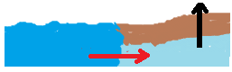

התמודדות:

1. אסור לשאוב מהאקוויפר יותר מדי מים
2. יש לקנוס או לסגור מפעלים ורשויות שמזהמות את האקוויפר.

**בעיות מים בישראל:**

1. **ירידה בהיצע המים** בשל מספר סיבות: - ירידה בכמות הגשמים ועלייה בשנות הבצורת. ישראל היא מדינה בעלת אקלים לא - גשום, בעיקר בדרום ששם יש את מדבר הנגב ואת מדבר יהודה. – בנוסף, כמות הגשם פחתה בשל התחממות הגלובלית (אפקט החממה) שנובעת - מזיהום אוויר. - משקעים לא מאוזנים: הגשם יורד רק בחורף. בנוסף, לעתים יש ממטר עז ואח"כ

תקופה שחונה, מה שמזיק לחקלאות. - זיהום מים משפכים ביתיים ותעשייתים. תופעה זו פחות משמעותית בשל השפד"ן. - אידוי מים בשל החום העז (החום מאדה את המים לאוויר). למשל, בקיץ גובה פני מים - של הכנרת יורד בשל האידוי שנובע מהקרניים החמות של השמש.

1. **עלייה בביקוש למים** בשל גידול בכמות האוכלוסייה ובשל עלייה ברמת החיים, שמגבירים את צריכת המים

**התמודדות עם מחסור המים בישראל**

1. **הגדלת היצע המים** באמצעות מספר פעולות: - התפלת מי ים. למעשה, רוב המים שמשתמשים בישראל הם מים מותפלים. - מי קולחין (מים מטוהרים). בבגרות הם מכונים גם מים שוליים או מים מושבים. - מניעת זיהום. למשל, איסור על שפיכת שפכים אל נהרות. מפעל שמפר את האיסור יכול להיכנס ואף להיסגר ע"י המשרד להגנת הסביבה. - תפיסת שיטפונות במאגרים. - זריעת עננים: מטוס שמרסס את העננים בחומר בשם "יודיד הכסף". החומר מגביר את ההסתברות לגשם.
2. **הקטנת צריכת המים** באמצעות מספר פעולות: - הסברה וחינוך. למשל, פרסומות שמעודדות אנשים לחסוך במים. - העלאת מחיר המים. כאשר המים מתייקרים, אנשים ישתמשו בפחות מים. - השקייה בטפטפות. מדובר על מערכת צינורות ממוחשבת כך שניתן להשקות רק את - המקום שבו נמצא השתיל (ואין צורך להשקות את כל השדה בממטרה בזבזנית) - צמצום החקלאות (למשל, כריתת עצי הדר באזור השרון) ומעבר למים וירטואלים. - מים וירטואלים=כשמדינה מייבאת גידול וכך היא חוסכת לעצמה מים. למשל, במקום - לגדל אורז בישראל, ישראל מייבאת אותו מחו"ל. כך ישראל חוסכת מים.

**הקצאת מים בישראל**: 60% הולך לחקלאות. 30% לשימוש ביתי ו-10% לתעשייה.

בנוסף, ישראל מעבירה כל שנה מים למדינת ירדן ע"פ הסכם השלום.

**מקורות מים מרכזיים בישראל**:

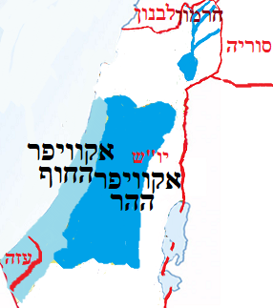

1. אקוויפר ההר שנמצא ביו"ש (יהודה ושומרון) ובשפלה.
2. אקוויפר החוף שחלקו הדרומי נמצא בעזה
3. הכנרת.

שלושת המקורות ביחד מכונים "**מערכת תלת-אגנית**".

**כנרת**:

1. מתמלאת מנחל הירדן ומנחלים נוספים שיורדים מהר החרמון, מרמת הגולן ומהרי סוריה ולבנון.
2. הכנרת היא "מאגר מים תפעולי" כלומר כמות השאיבה תלויה בכמות המים שנכנסת לכנרת. בשנים האחרונות לא שואבים מהכנרת כי היא מתייבשת.
3. (א) קו אדום תחתון: מגדיר את הגובה המקסימלי לשאיבה (ואחרת תפגע איכות המים). (ב) קו אדום עליון: אם המפלס עובר קו זה, אז פותחים את סכר דגניה (סכר שנמצא בדרום הכנרת) כדי למנוע הצפה ומאפשרים למים לזרום דרומה עם נחל הירדן.
4. איכות מי הכנרת הדרדרה כי: - ירידה בכמות הגשמים. ירידה בגשם גורמת לפחות תחלופת מים ולכן איכות המים מדרדרת. לכן כמות שאיבת המים מהכנרת צומצמה. יש כיום רעיון לבנות תעלת מים שתזרים מים מותפלים אל הכנרת. - אידוי מים בקיץ גורם לעלייה באחוז המלח במי הכנרת, וזה פוגע בצמחים ובדגים. - הזרמה של זיהום לכנרת בעבר. כיום התופעה הזו נבלמה.

**בעיות באקוויפרים של ישראל**

* ראה עמוד 7: שאיבת יתר ובעיית הפן-הביני וזיהום. למשל, ברצועת עזה הענייה הזיהום מחלחל לאקוויפר החוף של עזה ושל ישראל. גם באקוויפר ההר יש בעיה כי הסלעים קרסטים ובהם יש חללים תת-קרקעים. לכן הזיהום יכול לנוע מהר ויש חשש שהשפכים יזרמו במדרון מהרי יו"ש למישור. לכן יש לשתף פעולה עם הרשות הפלסטינית בנושא.
* מי האקוויפר מומלחים בשל השקיית שדות במי קולחין (מים שיש בהם לא מעט מלח).
* בניית יתר פגעה בשטחים פתוחים ולכן הנגר העילי (גשם) לא יכול לחדור לאקוויפר.

**נהרות**

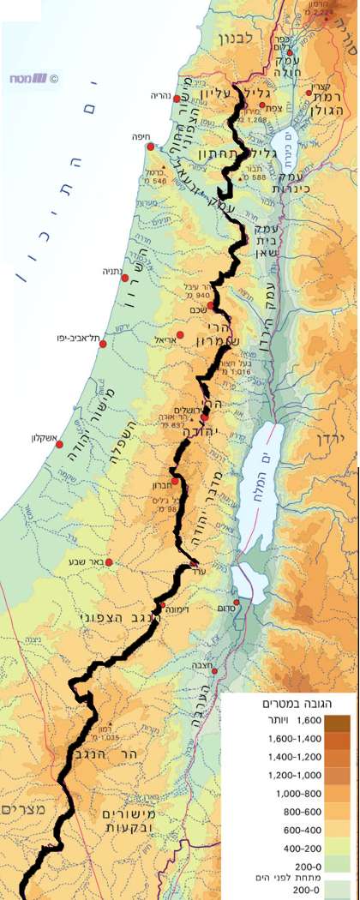מתוך הספרייה הוירטואלית של מט"ח

מהספר "ישראל האדם והמרחב : נושאים נבחרים בגאוגרפיה. מחברות: פיין, צביה ; שגב, מאירה ; לביא, רחלי. עורכת הספר: נחום-לוי, נירית

**מוצא הנהר בקו פרשת המים:**  בשל כוח המשיכה, נהר יתחיל במקום גבוה מבחינה טופוגראפית.

הנהר יזרום מרכס הרים ומשם ירד כלפי מטה.

לכן הפסגה של רכס ההרים מכונה קו פרשת המים כי משם המים זורמים כלפי מטה לכל מיני כיוונים.

בישראל קו פרשת המים עובר על רצועת ההרים המרכזית

שפרוסה לאורך המדינה – הרי הגליל, הרי שומרון ויהודה

וכו'.

לכן הנחלים זורמים או לבקעת הירדן וים המלח שבמזרח

או לים התיכון שבמערב

**אגן ניקוז**:

האזור שממנו הנהרות והנחלים יורדים ומתנקזים לנהר

גדול מכונה אגן ניקוז.

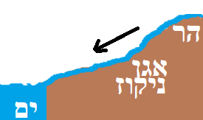

**שפך הנהר**:

בסוף הנהר נשפך אל אגם או ים,

שאלה המקומות הנמוכים באזור.

אגב, בהגדרה גובה פני כל הימים והאוקיינוס

מוגדר במספר אפס.

**צורת שפך הנהר**: יש נהרות שנשפכים כמשפך: כאשר עוצמת הנהר חזקה ולכן הנהר נשפך ישירות לים

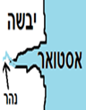

יש נהרות שנשפכים כאסטואר:

אסטואר הוא מצב שבו לשון ים חודרת לתוך היבשה.

הדבר נוצר כאשר יש גאות ושפל חזקים ואילו הנהר זורם בעוצמה חלשה.

יתרון: זה מאפשר להקים נמל טבעי ורחב.

חסרון: חשש שמי הים ימליחו את מי הנהר.

יש נהרות שנשפכים בצורת **דלתא**: כאשר הנהר זורם בשיפוע מתון ולכן עוצמת הזרימה נחלשת. לכן לפני שהנהר מגיע לים, הנהר מתפצל ליובלים שנשפכים לים. יתרון: הזרימה איטית ולכן הסחף הפורה שוקע, בצורה שמכונה מניפת סחף. הסחף הפורה מהווה יתרון לחקלאים.

חסרון: באזור יש הצפות וביצות, שיוצרים קשיי נגישות וגם מקור לחיידקים ומחלות. בנוסף, יש חשש להמלחת מים כי מי הים עלולים לחדור ליובלים.

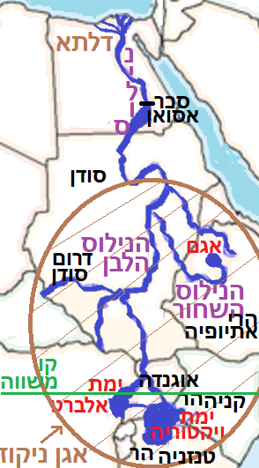

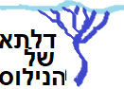

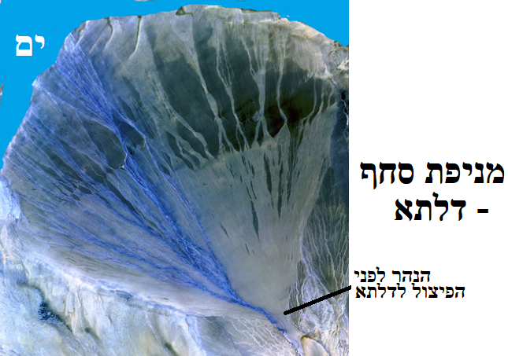

usgs-8iyknVj7M8A-unsplash

דלתא - מניפת סחף

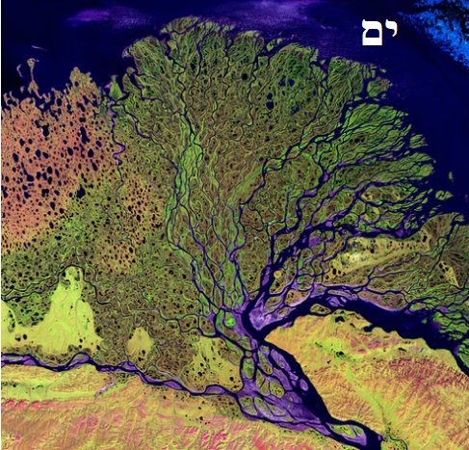

usgs-qTV6c2pjbBo-unsplash